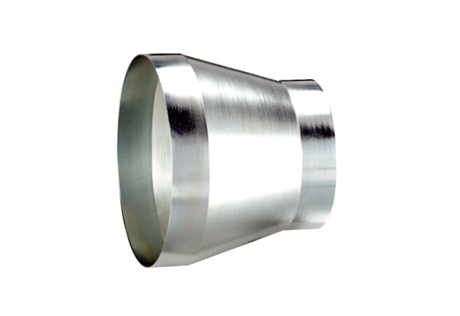Szűkítőidom REM 18/10 ExCsomagolási egység: 1 darabVálaszték: C
Termékszám: 0055.0302Gyártó: MAICO

